ПРЕДВЫБОРНАЯ ПРОГРАММА
кандидата в депутаты Шарковщинского районного Совета депутатов
по Горьковскому второму избирательному округу № 9

КОВАЛЕВСКОЙ ВЕРОНИКИ ИГОРЕВНЫ

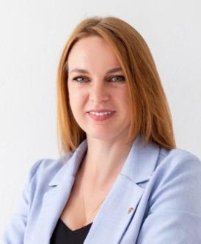
Родилась 10 февраля 1995 года в г.п. Шарковщина Витебской области. Гражданство – Республика Беларусь.
Образование высшее. В 2019 году окончила Белорусский государственный университет имени М.Танка, по специальности «История и обществоведческие дисциплины».
С 2013 года начала трудовую деятельность воспитателем.
В 2014 году учитель начальных классов государственного учреждения образования г. Полоцка.
С 2020 года работала воспитателем ГУО «Средняя школа № 2 г.п. Шарковщина». С сентября 2020 года - Первый секретарь Шарковщинского комитета Общественного объединения «Белорусский республиканский союз молодёжи».
Проживаю в г.п.Шарковщина. Член Белорусской партии «Белая Русь».

Уважаемые избиратели!
Выражаю вам искреннюю благодарность за доверие и поддержку, оказанные мне при выдвижении кандидатом в депутаты Шарковщинского районного Совета депутатов.
За время работы в Шарковщинской районной организации Общественного объединения «Белорусский республиканский союз молодёжи» для себя сделала главный вывод – общественная жизнь научила меня нести ответственность не только за себя, но и за тех людей, которые в этом нуждаются.
В основу предвыборной программы легли мои личные жизненные принципы, а также вопросы и проблемы жителей нашего района.
Мои усилия, как депутата, буду направлены на:
- конкретную помощь жителям нашего района;
- качественное обслуживание жителей на селе;
- улучшение имиджа нашего региона с целью привлечения внимания и интереса инвесторов для реализации инвестиционных проектов, создания новых рабочих мест, развития инфраструктуры района;
- укрепления материально-технической базы учреждений образования, культуры, спорта и медицины;
- реализацию молодёжных инициатив и проектов;
- организацию качественного досуга молодежи в сельских населенных пунктах, закрепления молодых специалистов на первом рабочем месте, стимулирования закрепления молодежи не только заработной платой, но и решением жилищных проблем.
Молодежь – это будущее нашей республики! Инвестиции в молодежь – инвестиции в будущее!
Дорогие друзья! Искренне надеюсь на ваши доверие и поддержку.

